
Консультация для родителей

«Семейное воспитание: какой должна быть жизнь детей, не посещающих детский сад»
Гафиятуллина Ангелина Алексеевна
Воспитатель средней группы «Солнышко»


Для правильного воспитания недостаточны опыт и советы других, как бы они ни были хороши. Правильный путь нужно уметь находить собственным вдумчивым отношением, настойчивым размышлением. Воспитание детей – большое и сложное дело. Начинать его нужно с первых дней жизни ребенка. Знают ли матери, что характер ребенка формируется очень рано? Даже самые первые впечатления оставляют вполне определенный след в мозгу ребенка. Условия, в которых ребенок живет, отношения, складывающие между его воспитателями, - все находит в нем отклик, воспринимается и влияет на характер.
Главные основы воспитания (отмечал педагог А.С. Макаренко), закладываются до пяти лет, и то, что вы сделали до пяти лет, - это девяносто процентов всего воспитательного процесса, а затем воспитание человека, обработка его продолжается, в общем вы начинаете вкушать ягодки, а цветы, за которыми вы ухаживали, были до пяти лет.
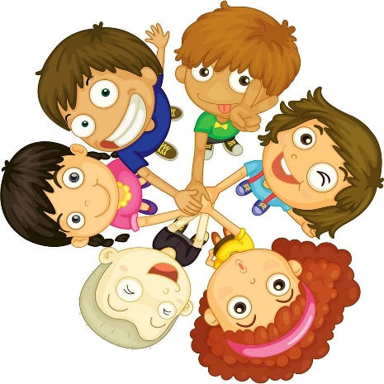
Наконец, первые три года – это самый нежный возраст, требующий от родителей неусыпной заботы о здоровье ребенка, знание средств защиты детского организма от неблагоприятных воздействий внешней среды и болезней. Чтобы правильно ухаживать за ребенком, умело воспитывать его с первого дня жизни, родителям, прежде всего матерям, надо многое знать и уметь.
Воспитание только тогда дает ощутимые результаты, когда вся жизнь ребенка с первого дня организована правильно.
Мама должна установить строгий и правильный режим дня ребенка. Если он привыкнет к определенному распорядку, то не потребует еды в неподходящее время, не захочет вдруг спать, а эти привычки – первоначальные элементы формирующегося характера. Если режим не установлен так и знайте: допущена первая и основная ошибка в воспитании ребенка. И не удивляйтесь, если, бодрствуя, ребенок хнычет, а в часы, когда положено спать, он бодрствует. Дети, привыкшие к режиму, растут веселыми, спокойными, хорошо прибавляют в весе. Но как добиться того, чтобы ребенок спал и играл в определенные часы?

Не надо забывать вовремя менять режим дня и сна для ребенка соответственно его возрасту, так как если задержать детей на режиме более младшего возраста, то они плохо спят. Часто бывает, что уложенный в кровать ребенок долго ворочается, беспокоится.

Как правильно организовать бодрствование? Длительность промежутков между сном у ребенка увеличивается постепенно: чем меньше ребенок, тем они короче и тем чаще перемежаются со сном. Трехмесячный ребенок может бодрствовать не утомляясь 1 – 1,5 часа, ребенок 9-10 месяцев – 2,5 часа, полуторогодовалый – уже 3,5 – 4 часа, а трехлетний – 6 часов. Довольно легко организовать игру ребенка, умеющего ходить, разговаривать, рассматривать картинки, строить дом из кубиков. В семье не должны забывать, что с первых месяцев жизни необходимо приучать ребенка играть и заниматься не только со взрослыми, но и самостоятельно. Чтобы ребенок был весел и нормально развивался, нужно дать ему возможность двигаться, заниматься игрушкой.

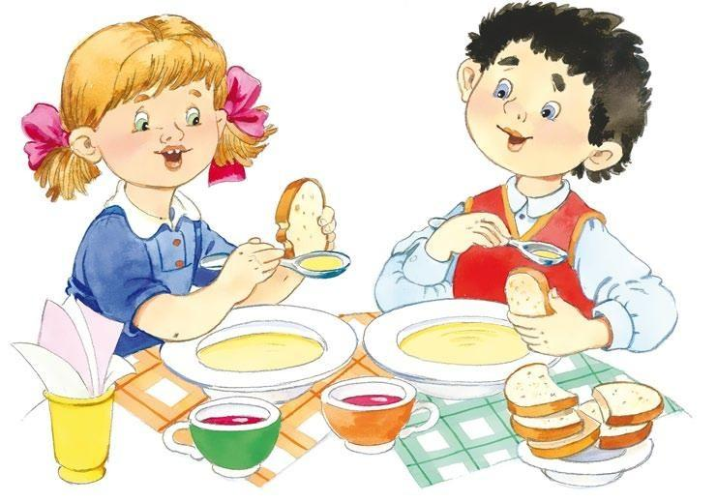
Важным разделом режима является организация кормления ребенка. Пищеварительный аппарат грудного ребенка еще не приспособлен к перевариванию и усвоению любой пищи.
К новым видам пищи его надо приучать постепенно. Нередки случаи, когда дети капризничают, отказываются есть питательную и хорошо приготовленную пищу. У ребенка, привыкшего есть в определенные часы, к моменту кормления более интенсивно работают пищеварительные и слюнные железы, повышается аппетит. Часто вместо того, чтобы вызвать у ребенка приятные воспоминания и представления о пище («Какая у нас сегодня каша будет вкусная, а потом кисель, красный, сладкий»), его стараются накормить как можно незаметнее. Поэтому важно уже на первом году жизни развивать у ребенка ряд активных движений: к 5 месяцам умение удерживать в руках бутылочку с кефиром, снимать губами пищу с ложки, к 9 – 10 месяцам пить из чашки, есть корочку хлеба. Если с 1 года 2 месяцев приучать ребенка есть ложкой густую пищу (пюре, кашу), то к 1 году 6 месяцам он научится уже владеть ложкой и есть самостоятельно.
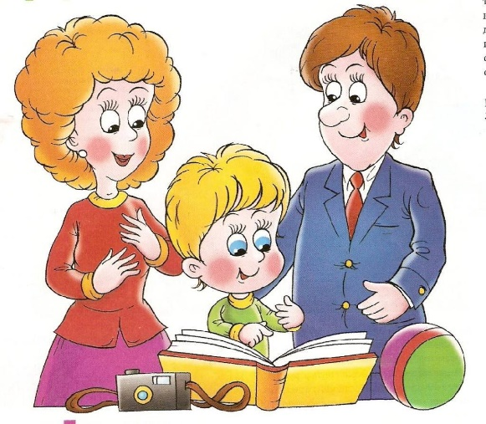
Необходимо заботиться о том, чтобы ребенок активно участвовал в сборах на прогулку, в умывании, раздевании. Постепенно задания для ребенка необходимо усложнять. Известно, что дети довольно рано проявляют стремление к самостоятельности. Они хотят сами умываться, есть, надевать ботинки.
Развитие речи ребенка начинается на первом году жизни, задолго до того, как он произносит слова.
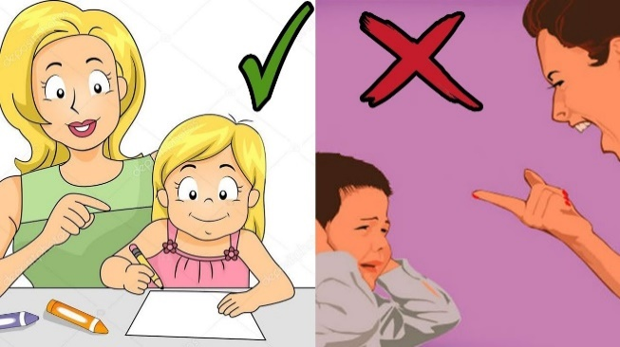
У детей 1,5 – 3 лет возникает много вопросов: почему? Что это? Какой? На все эти вопросы всегда надо отвечать. Дети это возраста любят слушать рассказы, сказки, стихи, песенки. Развитию речи у детей помогают зрительные впечатления. Книжки для них надо покупать с яркими, крупными картинками, крупным текстом. Картинки надо рассматривать вместе с ребенком, объясняя их и отвечая на вопросы. Текст следует читать не торопясь, с выражением. Не надо читать подряд несколько книжек. Ребенок 2 - 3 лет может выучить стихотворение или несложную песенку. С ребенком нужно обязательно разговаривать, объясняя ему все, что он видит, отвести ему отдельный уголок, поставить там столик, табуретку или стульчик, ящик с игрушками.
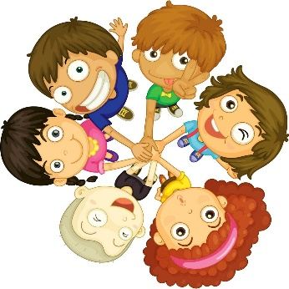
В игре у детей появляются первые ростки коллективизма и дружбы. Ребенок рано начинает испытывать потребность в товарищах. Если он поступает в детский сад, то обычно сразу же увлекается коллективными играми. Если же ребенок растет один, надо позаботиться о том, чтобы у него были товарищи, иначе он станет нелюдимым, застенчивым или, напротив, себялюбивым, развязным. Иногда взрослые считают игру пустой забавой, пренебрежительно о ней отзываются. Плохо поступают и те родители, которые вмешиваются в игру, стремятся все сделать за детей. В таких случаях ребенок перестает творчески мыслить, у него развивается неуверенность в своих силах, безволие.
Если в семье не один, а двое или трое детей, то взрослые должны относиться ко всем одинаково. Ребенок должен научиться спокойно выполнять требования взрослых, он должен знать, что можно делать и чего нельзя. Чтобы добиться этого, надо убирать подальше те предметы, которые ребенку брать нельзя. Если же ребенок их требует, надо спокойно, но со строгим выражением лица сказать ему «нельзя».
семьи в отношении ребенка должна быть единая линия поведения.

Запрещение должно делаться в строгой и категорической форме, нельзя вступать в пререкания с ребенком. Помимо запрещения, нужно использовать порицание. Хорошим приемом является отвлечение ребенка от чего-либо запрещенного. Помогая ребенку заняться чем-нибудь интересным, взрослый тем самым легко переключает его и отвлекает от шалостей.
Итак, воспитание детей – важное и ответственное дело. Однако желания правильно воспитывать ребенка мало – нужны знания, терпение, настойчивость. Прежде всего, надо помнить, что воспитание ребенка следует начинать с первых дней и что раннее детство играет большую роль в дальнейшем развитии человека. Воспитывать ребенка с раннего детства по силам каждому отцу и каждой матери; куда труднее устранять укоренившиеся недостатки в характере.
Подготовила: Гафиятуллина Ангелина Алексеевна, воспитатель

